Название лекции :

Йога Визуализации. Вадим Запорожцев. Часть 7-я.
Автор: Вадим Запорожцев,
Дата: 2010.04.27.
Где: Международный Открытый Йога Университет
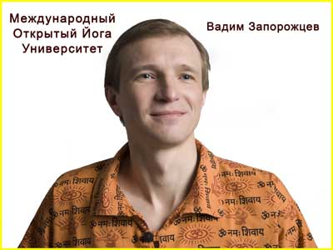
Краткое описание :
Йога Визуализации – один из разделов йоги входящий в состав быстрых методов йоги. Как устроен наш разум с позиции аксиоматики? Какой путь проходит информации прежде, чем дойдет из внешнего мира к высшему Я? Видим ли мы реальную картину бытия? Видим ли мы реальную Вселенную или находимся в галлюцинации? Какие процессы протекают в нашем разуме во время медитации? Что такое «памятование» и «ментальное конструирование»? С какого момента происходит познание? Какова природа соответствия между именем и формой? Существует ли универсальный язык общения?
Продолжение предыдущей лекции
Сегодня 27 апреля 2010 года. Меня зовут Вадим Запорожцев, мы находимся в Культурном центре «Просветление», в г. Москве, рядом с м.Новослободская. Это лекция для Открытого Йога Университета. Вся информация хранится на сайтах: www.openyoga.ru, www.happyoga.narod.ru, www.yogacenter.ru.
Сегодня мы продолжим рассматривать йогу Визуализации и пойдем дальше. Я напомню вам наш предыдущий случай, который мы начали рассматривать в качестве иллюстрации действия йоги Визуализации. Мы предположили, что некий йог сидит в открытом летнем кафе на улице Тверской в городе Москве и попивает вкуснейший чай.
Соответственно, мы с вами имеем этого прекрасного йога. Мы имеем дымящуюся чашку вкусного чая. И, соответственно, процесс, как наш этот славный йог пользуется своими органами чувств, дабы осознать тот процесс, который проистекает. Его глаза видят кружку, его нос вдыхает ароматы чая, его рука, соответственно, ощущает чашку. Его уши, скажем, слышат звон ложечки, с помощью которой он размешивает сахар в этом чае. Т.е. вовлечены все пять органов чувств. И эти все пять органов чувств собирают информацию о происходящем и направляют эту информацию в то, что на Западе назвали бы «разумом йога».
Напомню, что этот разум с позиции некой аксиоматики устройства разума состоит из трех частей. Это так называемый манас, который фильтрует, пропускает либо не пропускает потоки информации от органов чувств через себя. И если манас пропускает эти потоки, то они попадают в другой раздел разума, который называется «будхи». И субстанция будхи формирует точную копию того, что видит, слышит, обоняет или осязает наш йог.
Итак, у этого нашего любимого йога, который сидит в открытом кафе на Тверской улице и попивает чай, безусловно, формируется образ или точная копия чашки чая. Но только сделана она из субстанции будхи. Т.е. вы понимаете, что настоящая кружка сделана, скажем, из глины. Основа чая – это вода. Также присутствует заварка. И все это сотворено из каких-нибудь атомов, молекул нашего грубого материального мира.
Но наши органы чувств, так или иначе, воспринимают потоки информации от чашки чая, передают в будхи, где делается та же самая копия, но только уже не из обычных атомов или молекул, а уже из этой тончайшей субстанции будхи, которая может мгновенно принимать этот образ, скажем, чашки чая, со всеми соответствующими свойствами того материала, из которого сделана кружка, или сам чай.
И все это происходит в будхи при условии, что манас пропустил информацию об этой чашке чая. Напомню вам также, что есть третий раздел нашего разума или третий разум, который занимается тем, что высвечивает. Подобно тому, как фонарик высвечивает что-то в темноте, также и этот третий отдел разума высвечивает все точные копии, которые воспроизводятся в будхи. И эта третья часть называется «читта».
Т.е. читта – это такой механизм, через который светят лучи Сознания, исходящие из нашего высшего Я, или исходящие из высшего Я этого йогина, который сидит на улице Тверской и попивает свой чаек.
Таким образом, получается, что высшее Я йогина знает или не знает о происходящих каких-то явлениях только лишь при условии, что, во-первых, грубые органы чувств увидели те или иные явления. Скажем, грубые глаза увидели чашку чая. Затем, так называемые тонкие органы чувств или те принципы, которые отвечают за саму принципиальную возможность что-либо видеть, начинают работать в устройстве организма йогина. И таким образом начинают пропускать через себя информацию в разум.
Разум также может тут же воспринять эту информацию или отвергнуть ее, или поставить в некую очередь. И этим занимается манас. Манас из всего многообразия потоков информации, воспринимаемой йогином, выбирает только лишь ту информацию, которую он считает наиболее важной и уместной. И если манас считает важной и уместной эту информацию, то он пропускает ее через себя в будхи. В будхи на основе этой информации делается точная копия того объекта, который был постигнут грубыми органами чувств. Наконец, если читта его высвечивает, то наше Я постигает этот предмет.
Вот такая цепочка, приведенная мной в несколько упрощенном виде (как вы понимаете), объясняет процесс познания нас мира и вообще всего того, что происходит при нашем восприятии каких-то, может быть, объектов или явлений нашей жизни.
Аналогичным же образом происходит познание каких-то других дел или событий, происходящих в нашей жизни. Т.е. мы постигаем все происходящее с нами через точную копию, которая формируется, соответственно, в будхи, и которую постигает читта.
Как вы понимаете, наш прекрасный йог, который пьет чай, может получать огромное количество информации. Например, скажем, по улице Тверской едет автомобиль. Безусловно, глаза, уши йогина также фиксируют этот объект и также потоки информации об автомобиле достигают этой границы манаса, чтобы либо попасть в будхи, либо не попасть.
Если же эта информация попадает сразу, то йогин (как бы) обращает внимание на этот автомобиль. Если же йогин полностью поглощен питием чая, а, скажем, проезжающий автомобиль воспринимает в фоновом режиме, то, безусловно, эта информация не попадает напрямую в будхи. Соответственно, не высвечивается тут же светом читты, а попадает в некое промежуточное хранилище, в котором эта информация ждет лучших времен, чтобы показать себя свету читты или сознанию нашему. 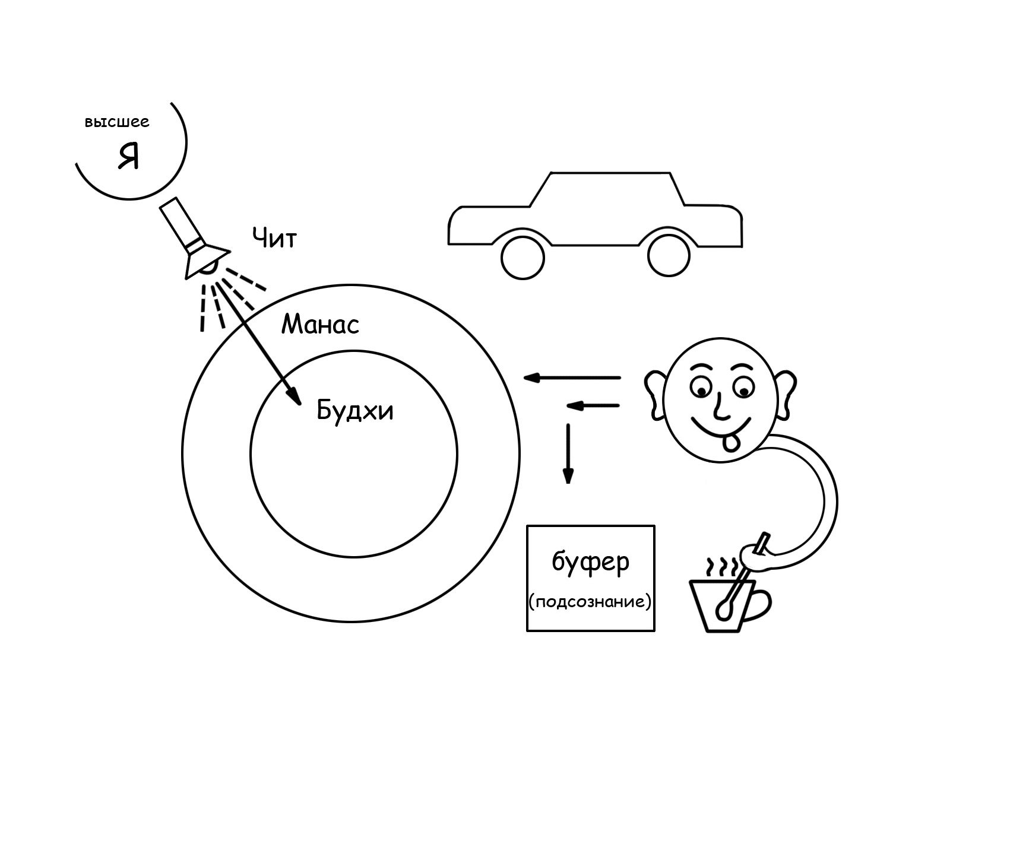
Т.е. существует некий буфер, я абстрактно нарисую его рядышком, как некую коробочку. Некий буфер памяти, куда собирается фактически вся информация, которая так или иначе прошла через наши пять грубых органов чувств, но не попала сразу же в будхи. Точнее, не была сразу же высвечена в будхи. Это вопрос достаточно открытый: попала она в будхи или нет.
К сожалению, это достаточно сложный и тяжелый раздел йоги. И концентрироваться сейчас на нем у нас нет возможности, все-таки это другой раздел йоги. Но, так или иначе, все, что не попало в прямой свет читты или в прямой луч сознания, исходящий от читты, языком современной психологии, попадает в наше подсознание.
Здесь мы можем сделать хоть какую-то связку с таким общим сейчас принятым термином, как «подсознание», применяемом в науке, психологии. Я сразу хочу еще раз оговориться, что йога не подменяет собой науку. Поэтому, всегда существует какой-то вопрос терминологии, насколько уместна или неуместна та или иная интерпретация, скажем, в йоге или науке.
Но, тем ни менее, какую-то хоть параллель нужно бросать, дабы мы, современные люди, понимали, что то, чем занимаются современные психологи, было известно за много тысячелетий (вероятно) до того, как само понятие «психология» возникло.
Итак, все, что фильтруется манасом, складируется в этом буфере памяти. И в дальнейшем человек все равно так или иначе должен воспринять эту информацию. Очень часто восприятие этой информации как раз и идет в этом фоновом режиме в виде каких-то смутных ощущений, переживаний или, скажем, в момент сна со сновидениями, когда то или иное событие прошедшего дня навеивает те или иные сны.
Как раз в течение этих снов и доперерабатывается вся та информация, которая была непосредственно отвергнута манасом. Но, в то же самое время, манас считает, что необходимо иметь хоть какое-то представление об этой информации. Почему? Потому что она также играет свою значительную роль в процессе жизни человека, т.к. может потребоваться в дальнейших принятиях решений.
Пример с рестораном
Скажем, вы попадаете в какой-нибудь ресторан. И вроде бы все хорошо, но какая-то информация говорит, что это не то место, где нужно проводить время. Что-то вам не понравилось в выражениях лиц, сидящих за соседним столиком, музыка вам не совсем пришлась по душе.
Но вы, скажем, пришли с девушкой, и свое основное внимание уделяете на девушку. А потом, покинув свой ресторан, вы смутно начинаете соображать, что вокруг сидели криминальные авторитеты, а музыка была откровенный шансон. А вообще это был не ресторан, а гнездо, где мафиози собирались, а вы туда зашли случайно. И лучше вам там не появляться.
Понятно, что в следующий раз, подходя к двери этого ресторана, вы, конечно, с одной стороны, помните все события, которые были с вашей девушкой, но у вас остается некий привкус или какие-то образы, которые, как из тени объемно выступают. И они навеивают вашу реакцию. Скажем, вам там не понравилось.
То же самое может быть наоборот, что если вы вдруг в другой ресторан зашли, где были очень вежливые официанты, очень вежливые и открытые люди, без налета чего-то такого темного, то у вас и остается общее впечатление о месте, которое вы посетили, как о месте, куда нужно еще раз сходить. И о многом вам говорят мелочи, которые непосредственно вами не были восприняты в момент посещения, но которые оставили некую фоновую информацию. Эта информация, так или иначе, попала в ваше подсознание и присутствует за ним в принятии решений. Или прямое действие того, что мы бы могли назвать «подсознание».
Процесс работы читты
Но вернемся мы к нашему примеру. Итак, если проезжающий автомобиль прошел сквозь манас, то, соответственно, в будхи формируется точная копия проезжающего автомобиля, и ваша читта высвечивает эту копию автомобиля вместе с чашечкой чая.
Как же ведет себя читта? Читта скользит из одного объекта на другой. Читта не может одновременно быть направлена сразу же на все. Скажем, на чашку чая, на автомобиль. Может быть, наш йогин еще что-то видит, какие-то другие объекты или точные копии формируются. Поэтому, читта прыгает с одного на другое, на третье, на пятое, в общем, на все объекты, которые появляются в субстанции будхи. И таким перебором как раз и возникает эффект, что мы одновременно постигаем (как нам кажется) множество разных объектов.
На самом деле, в каждую долю секунды мы постигаем только лишь один объект. Но т.к. эти прыжки читты очень быстрые и на каждом объекте очень мало времени она останавливается, то создается впечатление, что мы воспринимаем сразу же все.
И эта траектория читты (с какого объекта на какой перепрыгивать) формируется тем, что из себя представляли предыдущие объекты. Т.е. это траектория читты играет очень существенную роль в нашей жизни. По сути дела, она определяет наше дальнейшее поведение. Но мы об этом чуть позже поговорим.
Допустим, этому йогу дали новую марку чая и попросили его сделать экспертное заключение: годится ли она для употребления в йоговских кругах или не годится. Понятно, что йог старается максимально сосредоточится именно на чае, и старается не порабощать внимание на проезжающие машины, людей или какие-то другие обстоятельства.
Поэтому он старается удерживать свою читту на одном объекте, в частности, на том чае, который он пьет. А обращать внимание на другие объекты он старается меньше. Т.е. в своей чехарде перепрыгивания из одного объекта на другой, читта имеет приоритетные объекты, которые она посещает чаще, а другие объекты, которые она посещает реже.
И вот этот эффект, когда мы заставляем читту уделять какому-то объекту или явлению больше таких попыток высветить это, называется «вниманием». Поэтому, мы и можем сказать, что йог может уделять свое внимание чаю. Соответственно, внимание его приковано к чаю. Его (внимания) достается меньше (скажем) проезжающему автомобилю.
Как вы понимаете, у человека или высшего Я йогина есть способность направлять читту на тот объект, к которому это наше высшее Я желает уделить большее внимание.
Т.е. здесь мы имеем, соответственно, выход к тому, что называется свободная воля нашего Я. получается очень интересная ситуация. В принципе, наше Я, обладая свободной волей, имеет возможность направлять через читту свет Сознания на выбранный объект и удерживать его (так сказать), не отвлекаясь на другие объекты, которые прошли сквозь манас, попали и сформировались в будхи. Скажем, помимо автомобиля здесь еще какой-нибудь хорошенький воробышек пролетал. Вот я ему крылышки сейчас нарисую. В общем, не очень хорошо у меня получилось. Пусть будет это воробышек.
С одной стороны, наше Я имеет инструмент воли, чтобы, не взирая на все отвлекающие факторы, направлять внимание на тот объект или явление, на который наше Я волеизъявляет сосредоточится побольше, не обращая внимания на другие объекты или явления.
Но, с другой стороны, весь предыдущий опыт жизни этого йогина обуславливает некий автоматический механизм, уделения внимания чему-то другому. Т.е. весь предыдущий опыт заставил пропускать какие-то другие объекты в будхи. И опыт предыдущей жизни учил человека, что хоть какую-то долю внимания нужно уделять и на другие объекты.
Действительно, если едет автомобиль, и, скажем, прошел дождь, возле этого кафе большая лужа, то он на этой большой скорости может проехать по луже и обрызгать нашего йогина. Вероятно, такое уже было неоднократно, что выработался механизм. Как бы ты не концентрировался, скажем, на вкусе чая, предыдущий опыт (негативный или позитивный) заставляет отвлекаться йогина от того объекта, на котором он сосредоточился.
И эта часть, которая заставляет его отвлекаться, как вы понимаете, целиком и полностью предопределена предыдущим опытом, или предыдущей жизнью, или кармой. Т.е. всем тем багажом знания или переживания, которые до этого вынес йогин.
Вот и получается, что внимание йогина с одной стороны до какой-то степени определяется его свободной волей, на какой-то процент, но, начиная с какого-то процента, определяется полностью предыдущим опытом.
Медитация
И вот идет война между способностью направлять внимание на нужный выбранный объект и не позволять этому вниманию отвлекаться на какие-то другие объекты или явления, так или иначе вторгающиеся в разум йогина. И этот процесс сосредоточения или уделения внимания нужному и не поддаваться на отвлечение ненужного, можно назвать емким словом «медитация».
Но в йоге это разбито на несколько ступеней и называется разными названиями. В частности, в «Йога Сутра Патанджали» это сразу же несколько ступеней, которые называются «пратьяхара», «дхарана», «дхъяна» и, соответственно, «самадхи с объектом».
Или иными словами, как только лишь наш йогин начинает игнорировать все то, что приходит через наши грубые, соответственно, тонкие органы чувств и учится на уровне манаса не допускать эти потоки информации в будхи, это называется «пратьяхара». Или в одном из вольных переводов – это вытаскивание тонких органов чувств из грубых органов чувств.
Затем, внутри будхи, вы понимаете, остается множество других объектов, которые до этого успели сформироваться. Т.е. до этого человек что-то увидел, услышал. И в его будхи остаются эти образы, не смотря на то, что глаза уже ничего не видят, уши не слышат, нос не обоняет. Но ведь остается то, что называется «память об объекте».
Или в частности, наш йогин сидит в открытом кафе. И в какой-то момент закрыл глаза, закрыл уши, прищепкой зажал нос. Но у него же остался образ кружки, которую он перед этим видел. А также образ проезжающего мимо автомобиля, и вообще всей окружающей обстановки. Т.е. такой фотоснимок, картинка.
По этому фотоснимку, содержащему большое количество разных объектов все равно продолжает бегать читта, но, как бы, уже новых не поступает объектов. И это уже новая ступень «пратьяхары».
Затем, когда йогин даже в этом умственном взоре концентрируется на чем-то одном, избегая чего-то другого, то в зависимости от степени концентрации, это может называться «дхарана», «дхъяна» или «самадхи».
Скажем, если йогин сконцентрировался на кружке, но достаточно часто его внимание перепрыгивает на автомобиль, или на птичку, или еще на что-то, то в зависимости от степени, как часто перепрыгивает, это состояние называется «дхарана». Если реже перепрыгивает, называется состояние «дхъяна», а если вообще не перепрыгивает, а полностью концентрируется на, соответственно, образе кружки, то это называется «самадхи с объектом», где объект – это кружка.
Итак, ключ к медитации – это управление вниманием, или управление тем лучиком Сознания, который светит через читту и высвечивает объекты, сформированные в будхи из субстанции будхи.
Но давайте еще более подробно рассмотрим, что же происходит с этим йогином, сидящем в открытом кафе на улице Тверской города Москвы и попивающего любимый чай. Итак, в будхи есть образ чашки с чаем, проезжающих автомобилей, птичек, людей проходящих по улице. Но ведь также у йогина есть какое-то представление о самом себе.
Т.е. его же собственные органы чувств дают какое-то представление, соответственно, о его грубом теле или о тех эмоциях, которые он переживает. Друзья, этот образ ничем не отличается от внешнего образа, который йогин получает с помощью органов чувств. Или другими словами: в будхи точно также формируется точная копия йогина таким, каким он себя воспринимает. Точно такой же сидит хорошенький, точно также улыбается, точно также ручкой держит чашку.
Т.о. мы имеем очень любопытный вывод. Все то, что мы называем внешним миром со всеми объектами или явлениями внешнего мира и все то, что мы называем внутренним миром со всем тем конгломератом внутренних ощущений и представлений о самих себе, на самом деле, происходит внутри будхи. Или, возвращаясь к предыдущим лекциям, именно в будхи есть то деление на внутренний мир, друзья, и внешний мир.
Т.о. эту картинку с будхи, читтой, манасом и органами чувств мы свели с вами к предыдущим картинкам, которые рассматривали на всех лекциях перед этим. Итак, концепция внутреннего мира или концепция внешнего мира, это целиком и полностью концепции нашего разума. А как оно есть в реальности на самом деле, мы даже с вами понятия не имеем. Т.е. в реальной Вселенной даже может и не быть самого понятия о том, что существует внутренний мир и внешний мир. Т.е. все это игры нашего разума. Или в данном случае игры разума этого йогина.
В его будхи формируются представления йогина о самом себе, в будхи представления йогина о том, что он где-то сидит, что-то делает, что-то пьет, ест, разговаривает и т.д., и т.п.
И все эти картинки формируются, безусловно, с помощью этих потоков информации, проходящие через манас и вовлекающие, соответственно, наши органы чувств, зрение, осязание, обоняние, тактильные ощущения. Всего их 5, как вы помните. Но, по сути дела, они ни о чем не говорят, они лишь формируют в нашем разуме концепцию внутреннего мира и концепцию внешнего мира. Они формируют в нашем разуме концепцию того, что у нас есть тело и где-то это тело заканчивается и начинается внешний мир.
Друзья, это целиком и полностью концепции разума. Поэтому, всю долгую работу по взаимодействию внутренней Вселенной, внешней Вселенной, внутреннего мира, внешнего мира мы можем свести к работе с нашим разумом.
Это очень хороший вывод, очень упрощающий жизнь бедному йоги или йогине, и дающий совершенно фантастические результаты, если строить практики на этих выводах.
Таким образом, что же мы с вами имеем? Дабы идти дальше, давайте я перерисую нашу картинку в другом масштабе.
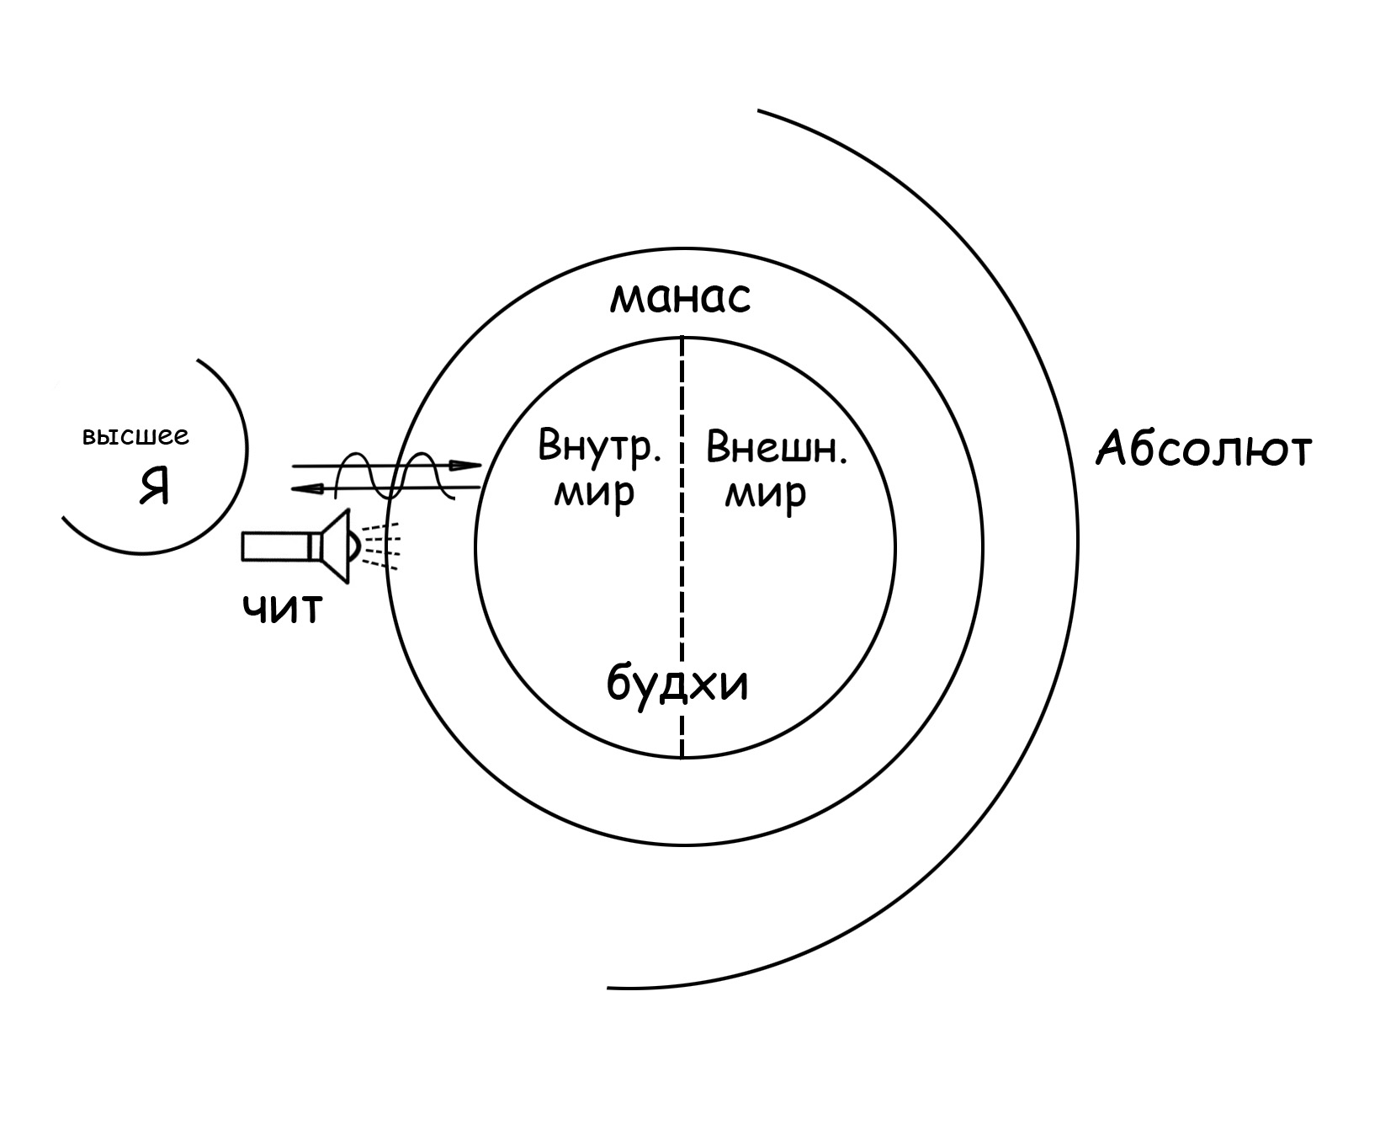
Друзья, и самой идеи матриц еще в проекте не было, когда эти темы обсуждались две, три тысячи лет. Нет, три тысячи лет назад врятли. Все новое, друзья, это настолько хорошо забытое старое, что мы иногда в такое откровение приходим, что тот или иной фантаст, писатель, кинопродюсер делает какие-то прорывные вещи, а этим прорывным вещам уже такая борода большая. И все это написано, и все это в открытых источниках. Просто человечество не удосуживается учится, дикое еще человечество.
И тот человек, который первый имеет возможность обыграть эти все старые идеи, выходит на передний план. Время от времени приходят ребята от психологии и мне говорят: «Мужик, можно ж деньги грести. Давай мы на всем этом разработаем пяток-десяток новых психологических мощнейших тренингов. Назовем их: «Тренинг Вадима Запорожцева. Безумное количество денег за то, се, пятое, десятое».
Но, друзья, это будет лицемерие. Эти знания не принадлежат Вадиму Запорожцеву, это знания йоги, которым много тысяч лет. И так называть своим именем то, что уже и так известно человечеству и замыкать это на себе, это тупиковый бренд. В плане обогащения отдельно взятого индивида – это выход. А в плане распространения знаний йоги, которые принадлежат всему человечеству – это тупик.
Собственно говоря, это ведь очень опасная вещь. В Открытом Йога Университете одно из самых жестких требований к студентам – это если ты обладаешь знанием, ты должен безприпятственно передавать его дальше. А если ты начнешь на эти знания ставить свои копирайты, защищать авторскими правами или так или иначе вводить (что называется) прогрессивное человечество в заблуждение, ты-то, может быть, сам и разбогатеешь, а человечество проиграет. На очередном эволюционном повороте не справится с управлением, сорвется в пропасть и вымрет, как динозавры, и ты со своими заработанными на своих психотехниках миллиардами.
Но вернемся мы. Итак, я настоятельно рекомендую, друзья, мы все с вами претендуем на то, чтобы быть культурными людьми. Есть огромное наследие человечества: философские трактаты, повествования жизни древних (в том числе) йогов и йогинь. Руку на сердце, все боевики, все мыльные оперы, все современные детективы просто отдыхают по смысловой нагруженности, т.е. философской идее. Когда ты читаешь, мало того, что захвачен сюжетом, тебе еще и открываются глаза на мироздание. Так и, знаете, самой канвой повествования.
Но настолько много препятствий на этом стоит, т.е. адекватный перевод. Человек должен вариться в культуре, в традиции, чтобы не сухое что-то передавать, что и читать нельзя, а что-то осмысленное. Друзья, йога живая, она настолько захватывающая, если вы в нее погрузитесь. А если вы начнете практиковать, то все остальное станет серым, блеклым и не интересным. Почему? Не потому что, там все плохо, а потому что никто не дотягивает пока еще до этого уровня. Это наш эгоистический разум говорит, что мы западная цивилизация, такие крутые, мы уже и в космос полетели, и пятое-десятое.
Да, действительно, прорыв в космос – серьезный прорыв. Но основная масса человечества – это же серость и убогость. Включите телевизор и посмотрите, какие самые рейтинговые программы. И вы увидите, получите представление об интеллектуальном мире этих людей. Посмотрите новые кинофильмы, это вывернутые наизнанку мозги кинорежиссера, это полнейшая убогость, просто убогость. Знаете, даже смеяться как-то грешно над больными людьми. А они там получают общественное признание.
Будхи и памятование
Вернемся мы. Итак, все, что есть в нашем манасе, мы в принципе можем поделить на внутренний мир и внешний мир. Соответственно, во внешнем мире проецируются все внешние объекты или явления, воспринимаемые человеком. Во внутреннем мире – весь конгломерат ощущений, которые человек соотносит с самим собой. Точнее, Я ошибочно считает себя этим внутренним миром, так или иначе сформированным под действием органов чувств, прошедших сквозь манас.
Вот он наш человечек. И, фактически, что мы имеем? Если непосредственно органы чувств что-либо воспринимают, то эта картинка воспринимается.
Но есть очень интересная особенность нашего будхи. Скажем, глаза перестали что-либо видеть, но остается память о том, что мы видели. Или достаточно один раз увидеть, чтобы иметь возможность внутри себя удерживать этот образ, который мы внутри себя увидели уже без подпитки информации через органы чувств.
И тут мы подступаем к следующему очень серьезному выводу йоги Визуализации. Что по своим последствиям или по своим действиям объекты или явления, сформированные в нашем будхи под влиянием органов чувств, очень близки к объектам или явлениям, сформированным в результате памятования.
Действительно, иногда воспоминания человека о каких-то приятных моментах его жизни или каких-то неприятных событиях его жизни по своему действию сравнивается. Человек может воспринимать что-то и радоваться или вспоминать что-то и страдать.
Итак, мы имеем с вами эту способность в будхи воспроизводить объекты или явления, которые когда-либо были нами увидены, но сейчас они не попадают в поле действия наших органов чувств. И если мы их воспроизводим, мы также получаем действие от этих объектов или явлений, как если бы мы их видели, слышали, обоняли, осязали. Это очень серьезный инструмент работы с реальностью или работы с нашим внешним внутренним миром.
Причем, обратите внимание, что здесь во всей логике избегается столкновение лбами, или столкновение того, что называется «реальность» или «галлюцинация». Просто уходят от вопроса: где галлюцинация, а где реальность. Это такое ноухау йоги Визуализации: обойти вопрос, ответить на который человек все равно не может в принципе до тех пор, пока не достиг высшего состояния в йоге. Но ведь двигаться нужно.
Творческая визуализация
Идем мы дальше. Есть непосредственный объект или явление, есть памятование об объектах или явлениях, а есть следующая приятная вещь, которая называется «ментальным конструированием», или по-другому можно сказать «творческой визуализацией».
Что я имею ввиду? Предположим, что наш йог, сидящий в открытом кафе, где светит солнышко на улице Тверской города Москвы, работает архитектором. И за этой чашечкой чая он думает о том дворце йоги, которое он построит. Или, скажем, новое здание для Международного Открытого Йога Университета, чтобы был большой просторный зал для медитации, места для отдельных практик, какие-то залы для лекций, библиотеки, летние сады и т.д. И чтобы это все было гармонично, красиво, экологично, связанно с природой, чтобы никто никому не мешал и в то же время мог общаться с себе подобными.
Вот этому йогу-архитектору дали такое задание: разработать такой проект. Это очень серьезный проект. Чтобы его разработать, нужно, сперва, на своей шкуре йогу ощутить прежде, чем какие-то рекомендации давать.
Но это у нас уже бывалый йог, он много лет практиковал и примерно себе представляет то, чего еще он никогда не видел. Т.е. он видит прекрасное здание, нарисую его как МГУ. Вот он его видит во всех деталях. И видит он его в той части будхи, которая ответственна за внешний мир. Конечно же, ему в этом видении в дальнейшем может помочь компьютерная программа. Забыл, как называется архитекрутрая программа, «Архикап» или что-то в этом роде.
Но все равно, любая программа сделает только лишь то, что вы хотите видеть. Сама за вас она ничего не придумает. Все равно – первый шаг – это человеческий шаг: творческая визуализация или ментальное конструирование. Безусловно, какие-то элементы этого ментального конструирования будут скопированы со всего того, что наш йог-архитектор видел в своих других каких-то проектах, т.е. какие-то хорошие решения он переносит и в следующий проект.
Но, тем ни менее, здесь присутствует что-то принципиально новое, чего не было никогда и ни у кого. И тут мы с вами сталкиваемся со следующим свойством нашего высшего Я, которое таким образом реализуется через наш разум, как способность творчества или способность что-либо творить.
Более того, давайте мы с вами представим, что у нашего йога настолько хорошее воображение, что он, скажем, смотря на другую сторону улицы Тверской, представляет, а как бы смотрелось это здание, скажем, вот здесь же. Т.е. возникает способность накладывать на те или иные объекты в будхи, вызванные действием внешних объектов или явлений с той картинкой, которая генерируется изнутри и уже лицезреть все это вместе.
Скажем, наш йог-архитектор в момент, когда он попивал чай и визуализировал здание будущего Международного Открытого Йога Университета, вспоминал наставления из древних трактатов о том, как решать неразрешимые проблемы методом йоги Визуализации. Или, в частности, наш йог-архитектор знает, что всего он не предусмотрит в здании Открытого Йога Университета. Но, как говорили древние сказания, несколько столетий назад где-то в Гималаях жил другой йог-архитектор, достигший высочайшей высоты в архитектуре, сотворивший огромное количество ашрамов, после всего, что он хотел достигнуть от жизни, растворился в радуге и достиг высочайшего самадхи.
Когда-то давным-давно был мастер архитектуры, который мог решить любую проблему, в том числе и эту. И предписывалось в этом трактате медитировать на образ этого мастера в архитектуре, как на самого себя. Более того, давалась определенная методика, что сперва нужно визуализировать себя с Центральным каналом небесно-голубого цвета от основания нашего тела до макушки нашей головы со всеми другими подробностями, относящимися к этой конкретной архитектурной практике.
Т.е. на какие психо-энрегетические сплетения стоит особо уделить внимание. Или на какие чакры необходимо уделить особое внимание и визуализировать их. И создать образ этого древнего мастера архитектуры и видеть себя в этом образе. Т.е. человек представляет, что он и есть этот мастер архитектуры, т.е. перевоплощается в него.
То, что вам говорю, это одна из возможных реальных практик. Итак, этот наш архитектор, мало того, что видит эту чашку чая, мало того, что видит план будущего здания Открытого Йога Университета. Но другая часть его будхи начинает визуализировать его самого в образе великого Учителя от архитектуры.
Т.е. в его внутреннем мире также появляются две картинки. Первая картинка – это образ самого себя, т.е. привычный образ, а второй образ – это образ самого себя, как великого Мастера или Учителя от архитектуры древности.
Т.е. мы видим, что аналогично тому, как мы рассуждали в предыдущих лекциях, начинается такое взаимодействие образов, порожденных органами чувств и сгенерированных с помощью этой творческой визуализацией. И если научится грамотно их сочетать, соединять, то можно получать очень интересные результаты хотя бы по той простой причине, что для нашего высшего Я, которое вне времени и пространства, нет принципиальной разницы между образом, который вы визуализировали и тем привычным образом, который и так болтается в вашем будхи под влиянием ваших органов чувств и, соответственно, предыдущего опыта.
И то, и другое с позиции нашего Я одинаково реально или одинаково нереально. Соответственно, и йог одинаково уделяет этому внимание. Соответственно, образ, который возник в результате творческой визуализации или образ, который был сформирован органами чувств, он для него одинаково важен для познания ли для практики.
Но, как вы понимаете и помните из предыдущих лекций, наблюдается некий закон взаимодействия того, что бы мы назвали, внутренний и внешний мир. Вот и получается, что некая творческая визуализация в будхи, отвечающая за наш внутренний мир, каким-то образом влияет на те образы, которые, опять же, находятся у нас в будхи и отвечают за внешний мир.
И есть некая корреляция между внутренним и внешним: внутреннее влияет на внешнее, а внешнее – на внутреннее. Но и внутреннее, и внешнее все равно находится в рамках будхи. Или, другими словами, разума. И что бы не происходило с нашими органами чувств, слухом, зрением, обонянием, осязанием, все это является вторичным по отношению к тем процессам, которые происходят в разуме.
Соответственно, если вы управляете разумом, то вы подчиняете и все остальное.
Но теперь мы давайте еще несколько усложним наше повествование и добавим в это повествование такой момент. А начиная с какого момента происходит познание?
Итак, органы чувств что-то высветили, манас это пропустил, и это нечто попало в будхи, сделало точную копию. Но когда наступает момент, когда мы постигаем: что же там сделано? Понятно, для этого читта должна высвечивать эти копии в будхи. Но где та грань? Вот она появилась копия, и вот он возник момент, когда мы говорим: «Ага, я понял, дошло!».
Пример с розовым слоном
Скажем, такой пример. Сидит наш йог, попивает чаек и вдруг видит: одна колонна возникла. Тут же – раз, в будхи возникла колонна очень странной формы. Тут же в будхи раз – и другая возникла колонна внутри будхи. Третья колона из внешнего мира, увиденная глазами йогина. Четвертая колонна. Соответственно, третья и четвертая колонна тут же возникла в субстанции будхи. А высшее Я йогина освещает это все светом Сознания и никак не может понять, что-то странное, чудное.
Вдруг йогин, скажем, приподнял свои глаза, а эти колоны наверху упираются, скажем, в большой животик. И здесь тоже большой животик во внутреннем мире будхи образовался. Он еще выше поднял голову, смотрит, большая голова, с большими ушами, с большим носом-хоботом. И, соответственно, в голове тоже возникает голова, с носом, с хоботом. И наш йогин говорит: «А, так это ж розовый слон». И действительно, цвет колон и животика были розовые.
Соответствие между именем и формой
И вот до какого-то момента не было процесса познания, а начиная с какого-то момента, как вспышка света, как озарение, как если бы все пазлы собрались в единое целое, пришло постижение.
И дальше, друзья, очень странный вывод: а когда же приходит это постижение с точки зрения йоги? И звучит оно следующим образом. С позиции Мантра йоги, постижение происходит в момент наделения именем.
Как только вы наделили что-либо именем, вы постигли что бы то ни было. Очень абстрактная, странная формулировка, но она нам чрезвычайно понадобиться. И для того, чтобы объяснить, для чего нам понадобится связка постижения и наделения именем, мы вернемся несколько назад.
Скажем, вот йогин видит чашку чая. И мы с вами сказали, что в его будхи возникает точная копия чашки чая. Но, говорит йога, процесс возникновения этой точной копии чашки в будхи можно интерпретировать по-другому. В будхи возникла мыслеформа чашки чая. Т.е. точная копия субстанции будхи, объекта или явления эквивалентно возникновению мыслеформы. А любая мыслеформа имеет такую характеристику, как некая окраска вибрации мыслеформы.
Или другими словами можно сказать, что в субстанции будхи возникла точная копия чашки чая. А можно сказать по-другому: на поверхности субстанции будхи пошла волна или рябь. Подобно тому, как рябь возникает в водоеме, когда мы бросаем в него камушек. Или некое возмущение, имеющее свою характеристику или какой-то вибрационный окрас.
И как только поверхность нашего будхи начала содрогаться под влиянием той информации, пришедшей от органов чувств и пропущенной через манас, то это эквивалентно тому, что в будхи возникла мыслеформа, порожденная этой информацией. Или на санскрите это называется «вритти» (завихрень, водоворот, если дать такой вольный перевод).
Но интересное следующее, интересен следующий факт. В то же самое время, эта вибрация, это вритти или окрас возмущения известен человеку, как «слово». Когда эта вибрация или возмущение проходит ряд метаморфоз (о которых мы сейчас говорить не будем), то возникает понятие «слова» или имени того объекта или явления, которое возникло в этой субстанции будхи.
Отсюда чрезвычайно важный вывод о том, что у каждого имени есть своя форма, а у каждой формы есть свое имя. Или на санскрите, о взаимозначном соответствии рама и рупа. Рама – это имя, рупа – это форма. И процесс постижения формы совпадает с процессом постижения имени или наделения имени.
И эта глубинная вибрация, которая однозначно характеризует тот или иной объект, является неким прасловом или праименем этого объекта. И, как утверждает другой раздел йоги, называемый Мантра йогой, для всех живых существ, наделенных будхи или развившим будхи, имя и форма одинаковы. Т.е. иными словами, существует некий единый, понятный всем живым существам с будхи язык.
Безусловно, под влиянием этого языка, как учит Мантра йога, формируется обычный язык. Т.е. тот самый язык, на котором мы с вами говорим. Ведь, по сути дела, что из себя представляет каждое слово, которое вы слышите? Это вибрация звуковых волн. Или те колебания, распространяющиеся в воздушной среде и порожденные, соответственно, нашим речевым аппаратом. Но наш речевой аппарат дает ту или иную модуляцию для того или иного звука под влиянием неких импульсов так или иначе задействованных в процессе разговора.
Т.е. окрас этих нервных импульсов соответствует окрасу звуковых волн, слетающих с наших губ. Наши же нервные импульсы, так или иначе, формируются под влиянием каких-то других импульсов, наших тонких структур, анализировать которые мы сейчас не будем. А те, в свою очередь, формируются под влиянием этой изначальной вибрации, происходящей в будхи и соединяющей имя и форму.
Поэтому, когда наш любимый йогин осознал, что перед ним розовый слон, который идет по улице Тверской мимо его летнего кафе, где он пьет чай, то он тут же делает восклицание: «О, розовый слон идет!».
И, скажем, сказал он это на русском языке. А за столиком напротив сидел американский йог, который тоже что-то про розового elephant (а) пролепетал. Понимаете, и возникает вопрос: у нас слон, у них elephant. У одного в будхи картина, у другого та же самая картина. У одного вибрация одна, соответствующая этой картинке, и у другого та же самая. А с губ слетают совершенно разные слова, и как же это объяснить? Что, не смотря на то, что в каждом человеке, или (строго говоря) живом существе существует этот универсальный язык. Но человеческие языки отличаются.
Или еще усложним эту ситуацию. Допустим, тут же над столиком пролетал воробышек хорошенький. Смотрит вниз, а там - розовый слон. И прочирикал: «О, розовые слоны расходились». И прочирикал, как вы понимаете, на своем воробьином языке, который отличается от русского и английского, и понятен разве что только другим воробышкам. Но глаза-то увидели то же самое, будхи сформировало то же самое.
Вопрос в том, что прежде, чем вибрация, возникшая в будхи, доходит непосредственно до нашего речевого аппарата, она так сильно искажается, что этим и вызваны (как утверждает Мантра йога) разные языки. Но, в то же время, существует единый праязык, который (опять же, как утверждают эти фантастические повествования в йоге) становится доступным любому йогу или йогине, достигшим определенных высот в йоге.
Итак, мы можем сказать, что в будхи возникает точная копия объекта. А можем сказать по-другому, что в будхи формируется мыслеформа или вритти, или некая волна определенного окраса, однозначно соответствующая этому объекту. И можно говорить про работу будхи в терминах формы (точных копий), а можно говорить в терминах вибраций (имен). И по сути дела, не важно в каких терминах вы говорите или как вы пытаетесь объяснить процессы, происходящие в будхи, существует взаимооднозначное соответствие между именем и формой.
Но все-таки здесь мы занимаемся не Мантра йогой, мы с вами занимаемся йогой Визуализации. И поэтому нам в первую очередь важно, какой вывод мы можем сделать из этого всего для нашей любимой йоги Визуализации. А вывод потрясающий и инструмент совершенно мощнейший.
Заключается он в том, что, с одной стороны, объект или явление в будхи может возникнуть под действием органов чувств в следствие памяти или в следствие творческой визуализации или ментального конструирования. А может возникнуть в результате того или иного слова, порождающего непосредственно ту или иную вибрацию, однозначно соответствующую объекту.
Или, другими словами, с помощью мантр мы можем, соответственно, в нашем будхи формировать те образы объектов или явлений, которые нам нужны. Или, повторяя ту или иную мантру, мы заставляем эти тайные механизмы Мантра йоги срабатывать, что возникают те или иные объекты или явления, которые соответствуют мантрам со всеми вытекающими последствиями в качестве своего действия.
Поэтому, в практиках йоги Визуализации применяется Мантра йога для усиления тех или иных практик, или вообще отдельных упражнений йоги Визуализации. И заключаются они не в том, что иногда легче через мантру скорректировать, скажем, ту часть внутреннего мира в будхи, отвечающую за наше представление о самих себе, и изменить этот образ. Как только мы изменяем обрза внутреннего мира, тут же он накладывается на ту часть будхи, кусаемую внешнего мира, и там тоже происходят изменения.
И вот с помощью мантры в колоссальном количестве случаев это сделать намного легче и надежнее. Поэтому, помимо памятования, ментального конструирования в йоге Визуализации используются еще и мантры.
И теперь совсем под занавес нашей сегодняшней лекции такое положение, которое вы тоже должны ухватить, очень странное положение йоги Визуализации. Итак, с одной стороны, все свелось к тому, что весь наш внешний мир и внутренний мир, по сути дела, две части внутри нашего будхи, которые и формирую то, что мы называем нашим внешним и внутренним миром.
С помощью памятования, с помощью мантр, с помощью творческой визуализации мы можем корректировать внутри будхи, соответственно, внутренний и внешний мир. Но изначально мы помним, что все образы возникли под действием наших органов чувств, которые за границами манаса приносили эту исходную информацию. И возникает такой вопрос: ну, хорошо, внутри будхи вы можете все, что угодно творить, какие угодно визуализации визуализировать. И они будут жить до тех пор, пока новая порция информации не придет через органы чувств, как бы из этого внешнего мира за пределами манаса.
Но, друзья, не все так просто. Дело в том, что у нашего Я помимо функции Сознания воспринимать, есть еще одна способность – действовать. Т.е. у нас есть не только Сознание, которое действует через читту, но и Энергия, которая опять идет от нашего Я, проникает в будхи и потом делает некие импульсы во внешний мир, где и находятся наши органы чувств. И самое интересное, что эти импульсы, которые идут от будхи через манас дальше, идут уже не на органы чувств, а на органы действий.
Действительно, у нас есть то, что мы бы могли назвать органами действий (наши руки, ноги, язык наш, мы его тоже можем назвать органом действия и т.д.). Но об этом мы поговорим в дальнейшем, сегодняшняя наша лекция завершена.

